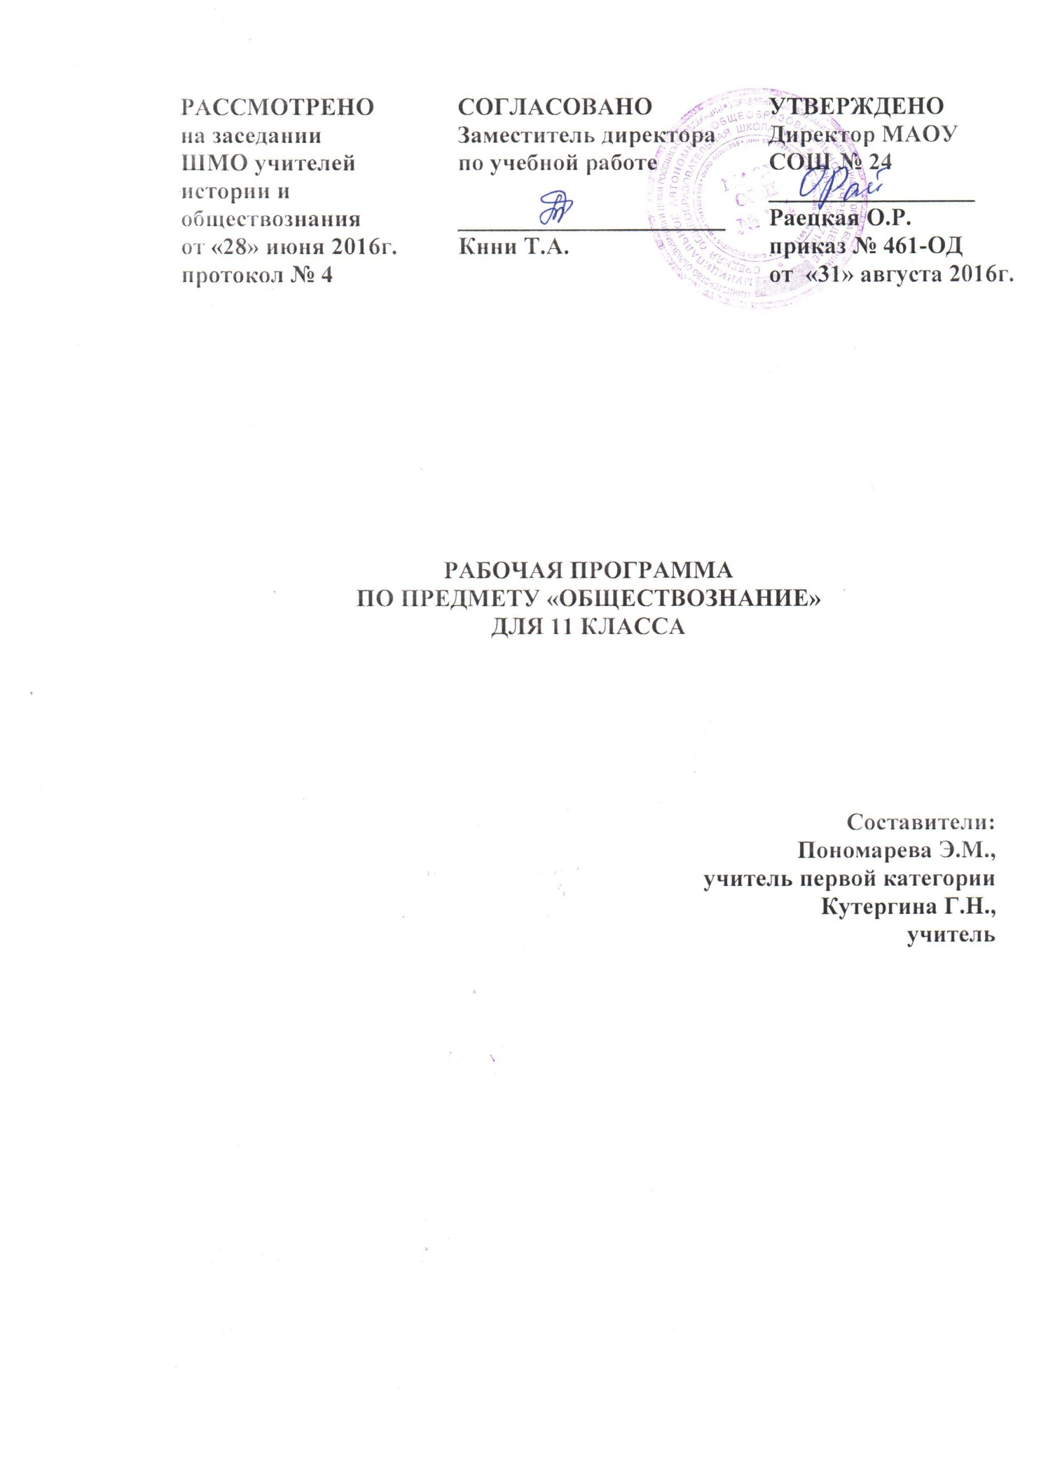

**ПОЯСНИТЕЛЬНАЯ ЗАПИСКА**

Рабочая программа по предмету «Обществознание» для 11 класса разработана в соответствии с требованиями Федерального компонента Государственного образовательного стандарта общего образования (утверждён приказом Министерства образования России от 05.03.2004г. №1089), с учетом ПООП СОО, на основе Программы курса «Обществознание» для 10-11 классов (базовый уровень) под ред. А. И. Кравченко и ООП СОО МАОУ СОШ № 24.

**Цели** программы:

- развитие личности в период ранней юности, ее духовно-нравственной, политической и правовой культуры, экономического образа мышления, социального поведения, основанного на уважении закона и правопорядка, способности к личному самоопределению и самореализации;

- воспитание общероссийской идентичности, гражданской ответственности, правового самосознания, толерантности, приверженности к гуманистическим и демократическим ценностям, закрепленным в Конституции РФ;

- в освоении системы знаний об экономических и иных видах деятельности людей, об обществе, его сферах, правовом регулировании общественных отношений, необходимых для взаимодействия с окружающей средой и выполнения типичных социальных ролей человека и гражданина;

- овладение умениями получать и критически осмысливать социальную информацию, анализировать, систематизировать полученные данные; освоение способов познавательной, коммуникативной, практической деятельности, необходимых для участия в жизни гражданского общества и государства;

- формирование опыта применения полученных знаний и умений для решения типичных задач в области социальных отношений; гражданской и общественной деятельности, межличностных отношений, отношений между людьми разных национальностей и вероисповеданий, в семейно-бытовой среде; для соотнесения своих действий и действий других людей с нормами поведения, установленными законом; содействия правовыми способами и средствами защите правопорядка в обществе.

Рабочая программа предусматривает формирование у учащихся общеучебных умений и навыков, универсальных способов деятельности и ключевых компетенций. В этом направлении приоритетами для учебного предмета «Обществознание» на уровне среднего общего образования являются:

- определение сущностных характеристик изучаемого объекта, сравнение, сопоставление, оценка и классификация объектов по указанным критериям;

- объяснение изученных положений на предлагаемых конкретных примерах;

- решение познавательных и практических задач, отражающих типичные социальные ситуации;

- применение полученных знаний для определения экономически рационального, правомерного и социально одобряемого поведения и порядка действий в конкретных ситуациях;

- умение обосновывать суждения, давать определения, приводить доказательства (в том числе от противного);

- поиск нужной информации по заданной теме в источниках различного типа и извлечение необходимой информации из источников, созданных в различных знаковых системах (текст, таблица, график, диаграмма, аудиовизуальный ряд и др.);

-отделение основной информации от второстепенной, критическое оценивание достоверности полученной информации, передача содержания информации адекватно поставленной цели (сжато, полно, выборочно);

- выбор вида чтения в соответствии с поставленной целью (ознакомительное, просмотровое, поисковое и др.);

- работа с текстами различных стилей, понимание их специфики; адекватное восприятие языка средств массовой информации;

- самостоятельное создание алгоритмов познавательной деятельности для решения задач творческого и поискового характера;

- участие в проектной деятельности, владение приемами исследовательской деятельности, элементарными умениями прогноза (умение отвечать на вопрос: «Что произойдет, если...»);

- формулирование полученных результатов;

- создание собственных произведений, идеальных моделей социальных объектов, процессов, явлений, в том числе с использованием мультимедийных технологий;

- пользования мультимедийными ресурсами и компьютерными технологиями для обработки, передачи, систематизации информации, создания баз данных, презентации результатов познавательной и практической деятельности;

- владение основными видами публичных выступлений (высказывания, монолог, дискуссия, полемика), следование этическим нормам и правилам ведения диалога (диспута).

Программа призвана помочь осуществлению выпускниками осознанного выбора путей продолжения образования или будущей профессиональной деятельности.

В старшей школе происходит возврат к ряду вопросов, которые изучаются на более высоком научно-теоретическом уровне, в новых взаимосвязях и взаимозависимостях, преобладает рациональное начало, которое уделяет углубленное внимание теоретическим вопросам. Это позволяет обеспечить новый уровень обсуждения со старшеклассниками современных тенденций общественного развития, их более глубокий анализ. Освоение нового содержания осуществляется с опорой на межпредметные связи с курсами истории, географии, литературы и др.

**СОДЕРЖАНИЕ ПРОГРАММЫ**

**Введение**

**Закон и право**

Происхождение права, его формы и структура. Правосудие в современной России. Юридическая ответственность. Частное право.

**Политическая жизнь современного общества**

Политическая система и ее роль в жизни общества. Правовое государство и гражданское общество. Отрасли российского права: основные понятия и нормы. Демократия. Политические реформы в России. Политический статус личности.

**Социальная система общества**

Социальная стратификация. Социальная мобильность. Семья и брак.

**Социальное развитие**

Социальная структура и социальные отношения. Молодежь в современном обществе. Нации и межнациональные отношения. Социальный статус личности.

**Взаимодействие людей в обществе**

Социальное взаимодействие. Конфликт и протестное движение. Социальный контроль. Отклоняющееся и противоправное поведение.

**Культура и духовная жизнь**

Этническая основа культуры. Нравственные чувства и моральное поведение. Нравственные категории и добродетели. Счастье, удовольствие, гедонизм. Справедливость и равенство.

**Внутренний мир и социализация человека**

Структура человеческой психики. Элементы человеческой психики и сознания. Влияние общества на личность.

**Современная экономика**

Экономика и ее роль в жизни общества. Рыночные отношения в современной экономике. Экономическая политика государства. Переходная политика России. Человек в системе экономических отношений. Научно-технический прогресс и материальное производство.

**Повторение и итоговый контроль**

**Уроки-консультации**

**ТЕМАТИЧЕСКОЕ ПЛАНИРОВАНИЕ**

|  |  |  |
| --- | --- | --- |
| **№ п/п** | **Тема** | **Кол-во**  **часов** |
| 1 | Введение | 1 |
| 2 | Закон и право | 9 |
| 3 | Политическая жизнь современного общества | 12 |
| 4 | Социальная система общества | 4 |
| 5 | Социальное развитие | 8 |
| 6 | Взаимодействие людей в обществе | 6 |
| 7 | Культура и духовная жизнь | 7 |
| 8 | Внутренний мир и социализация человека | 4 |
| 9 | Современная экономика | 12 |
| 10 | Повторение и итоговый контроль | 3 |
| 11 | Уроки-консультации | 2 |
|  | **Итого** | **68** |

**ПЛАНИРУЕМЫЕ РЕЗУЛЬТАТЫ ОСВОЕНИЯ ПРОГРАММЫ**

**знать/понимать**

-биосоциальную сущность человека, основные этапы и факторы социализации личности, место и роль человека в системе общественных отношений;

-тенденции развития общества в целом как сложной динамичной системы, а также важнейших социальных институтов;

-необходимость регулирования общественных отношений, сущность социальных норм, механизмы правового регулирования;

-особенности социально-гуманитарного познания;

**уметь**

**характеризовать** основные социальные объекты, выделяя их существенные признаки, закономерности развития;

**анализировать** актуальную информацию о социальных объектах, выявляя их общие черты и различия; устанавливать соответствия между существенными чертами и признаками изученных социальных явлений, и обществоведческими терминами, и понятиями;

**объяснять** причинно-следственные и функциональные связи изученных социальных объектов (включая взаимодействия человека и общества, важнейших социальных институтов, общества и природной среды, общества и культуры, взаимосвязи подсистем и элементов общества);

**раскрывать на примерах** изученные теоретические положения и понятия социально-экономических и гуманитарных наук;

**осуществлять поиск** социальной информации, представленной в различных знаковых системах (текст, схема, таблица, диаграмма, аудиовизуальный ряд); извлекать из неадаптированных оригинальных текстов (правовых, научно-популярных, публицистических и др.) знания по заданным темам; систематизировать, анализировать и обобщать неупорядоченную социальную информацию; различать в ней факты и мнения, аргументы и выводы;

**оценивать**действия субъектов социальной жизни, включая личность, группы, организации, с точки зрения социальных норм, экономической рациональности;

**формулировать** на основе приобретенных обществоведческих знаний собственные суждения и аргументы по определенным проблемам;

**подготавливать** устное выступление, творческую работу по социальной проблематике;

**применять** *с*оциально-экономические и гуманитарные знания в процессе решения познавательных задач по актуальным социальным проблемам;

**использовать** приобретенные знания и умения в практической деятельности и повседневной жизни для:

-успешного выполнения типичных социальных ролей; сознательного взаимодействия с различными социальными институтами;

-совершенствования собственной познавательной деятельности;

-критического восприятия информации, получаемой в межличностном общении и массовой коммуникации; осуществления самостоятельного поиска, анализа и использования собранной социальной информации;

-решения практических жизненных проблем, возникающих в социальной деятельности;

-ориентировки в актуальных общественных событиях, определения личной гражданской позиции;

-предвидения возможных последствий определенных социальных действий.

-оценки происходящих событий и поведения людей с точки зрения морали и права;

-реализации и защиты прав человека и гражданина, осознанного выполнения гражданских обязанностей;

-осуществления конструктивного взаимодействия людей с разными убеждениями, культурными ценностями и социальным положением.

**Сформированность базовых социальных компетентностей:**

-в семейно-бытовой сфере (вести себя сообразно нравственным и правовым нормам, активно участвовать в жизни семьи и решении её проблем);

-в сфере трудовой деятельности (быть способным самостоятельно заключать и добросовестно исполнять трудовой договор, соблюдать правила трудовой дисциплины, разумно пользоваться льготами для работников, совмещающих работу с учебой);

-в сфере гражданско-общественной деятельности и межличностных отношениях (поступать в соответствии с нравственными и правовыми нормами, грамотно взаимодействовать с государством и важнейшими институтами гражданского общества);

-в сфере отношений в многонациональном и многоконфессиональном обществе (проявлять толерантность, конструктивно взаимодействовать с людьми различных национальностей и вероисповеданий);

-в сфере массовой коммуникации (быть способным находить, критически воспринимать необходимую социальную информацию и рекламу, передаваемую по каналам СМИ).